

Métodos Desenvolvidos de Software

**Magellan’s Race - 500 years**

Turno P6

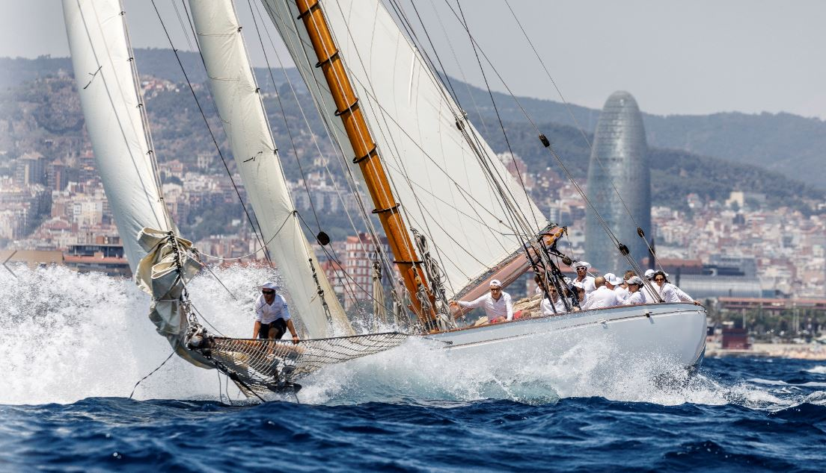Ana Catarina Gralha de Almeida

Henrique Ribeiro, 52765 Ronaldo Abreu, 53371

Rodrigo Sales, 52858 Teresa Monteiro, 52597

Ano Letivo 2019/2020

Índice

**Intodução1**

Escrever título do capítulo (nível 2)2

Escrever título do capítulo (nível 3)3

**Escrever título do capítulo (nível 1)4**

Escrever título do capítulo (nível 2)5

Escrever título do capítulo (nível 3)6

**Introdução**

Numa primeira fase deste trabalho, vamos modelar o sistema Magellan’s Race que suporta as atividades de celebração dos seus 500 anos. Sistema este que, através do que nos é dado nas aulas de Métodos de Desenvolvimento de Software, descreve alguns dos momentos de atividades que decorrerão durante a corrida, desde o momento de partida até ao final.

Assim, este relatório contém use cases diagram, que nos mostra quais atores e use cases vamos ter e a forma como se relacionam. Vamos ter também especificações de alguns use cases, onde os iremos detalhar.

Para além disso, teremos os diagramas de atividades que refletem as ações de cada ator e use cases e finalmente, um diagrama de classes que nos mostram as ligações entre as classes do sistema.

Interpretação do trabalho

Decorrente da nossa interpretação do enunciado, consideramos algumas assunções de modo a resolver algumas ambiguidades, tais como:

* Os Organizadores da Corrida (RO) são diferentes da Organização.
* O Use Case da Organização “Recebe imagens e vídeos do OBR” inclui poder aceder a todas as câmaras em tempo real.
* Consideramos que a “Race Management” é a Organização.
* O Use Case da Organização “Editar conteúdos recebidos” inclui

Use Case Diagrama

Use Case Especificações

|  |
| --- |
| **Nome:** Enviar Imagens e Vídeos do OBR |
| **Id:** 1 |
| **Descrição:** O OBR envia conteúdos da corrida à organização. |
| **Atores:**  Principais**:** OBR  Secundário: Organização |
| **Pré-Condições:**  1. As câmaras têm de estar a funcionar.  2. Não está a decorrer um Blackout. |
| **Main Flow:**   1. O use case começa quando as câmaras captam as imagens. 2. O OBR analisa as imagens. 3. Se o OBR não achar as imagens relevantes    1. Elimina essas imagens. 4. Edita e seleciona as imagens. 5. Envia as imagens. 6. O use case acaba. |
| **Alternative Flows:**   1. Imagens corrompidas. 2. Perda de imagens. |
| **Pós Condições:**   1. Envia as imagens através do sistema. 2. Envia as imagens para a Organização. 3. O OBR envia as imagens. |

|  |
| --- |
| **Nome:** Monitorizam o barco |
| **Id:** 2 |
| **Descrição:** Supervisionar o barco. |
| **Atores:**  Principais**:** Membro da Equipa de Suporte  Secundário: Técnico, Membro SOS |
| **Pré-Condições:**  - Haver barco.  - Haver eletricidade.  - Conter os dispositivos de monitorização  - Possuir equipamentos midia para os repórteres |
| **Main Flow:**   1. O use case começa quando são recolhidas informações dos aparelhos elétricos e dos repórteres . 2. Verifica se os aparelhos eletrónicos estão operacionais 3. Verifica se os equipamentos midia estão sem problemas 4. Caso o barco necessita alguma reparação num dos dispositivos eletrónicos    1. A equipa de suporte aconselha relatar um alerta à equipa técnica para solucionar o problema. 5. Caso no barco haja algum elemento da equipa com um problema de saúde 6. 6.1- A equipa de suporte aconselha enviar um alerta ao posto médico. 7. Atualiza o conteúdo. 8. Guarda as informações. 9. O use case acaba. |
| **Alternative Flows:**   1. Dados errados. 2. Falha no sistema elétrico . |
| **Pós Condições:**   1. Armazena as informações do barco |

Cenários Alternativos

|  |
| --- |
| Cenários Alternativo : Dados errados. |
| Id: 6 |
| Descrição: Recolha de dados erradamente |
| Atores Principais: Membro da Equipa de Suporte |
| Atores secundários: Técnico, Membro SOS |
| Pré- condições : Leitura de dados. |
| Cenário alternativo: Nenhum |
| Pós- condições: Apagar os dados errados |

|  |
| --- |
| Cenários Alternativo: Falha no sistema elétrico. |
| Id: 7 |
| Descrição: Durante a monitorização do barco o sistema elétrico falhou |
| Atores Principais: Membro da Equipa de Suporte |
| Atores secundários:Técnico, Membro SOS |
| Pré- condições : Sistema elétrico operacional |
| Cenário alternativo: Nenhum |
| Pós- condições: Notificar a equipa técnica que o sistema está em baixo |

|  |
| --- |
| **Nome:** Escolhe a equipa principal |
| **Id:** 3 |
| **Descrição:** Selecionar quem fará parte da equipa inicialmente. |
| **Atores:**  Principais**:** Organização  Secundário: Skipper |
| **Pré-Condições:**  - O Sistema notifica a Organização de uma lista de candidatos |
| **Main Flow:**   1. O use case começa quando a Organização recebe a notificação da lista de candidatos 2. A Organização pede a informação ao sistema. 3. O sistema devolve a lista de candidatos 4. A Organização recebe a lista de candidatos 5. A Organização escolhe o Skipper 6. A Organização escolhe o resto da equipa    1. Caso a equipa seja formada por um género:       1. Caso a equipa seja formada por mulheres          1. A Organização escolhe 10 mulheres       2. Caso a equipa seja por homens          1. A Organização escolhe 6 homens    2. Caso a equipa seja mista       1. A Organização escolhe 4/5 homens e 4/5 mulheres 7. A Organização guarda o resultado da restante equipa principal 8. Se o Sistema notificar o Skipper que a futura parte da corrida é muito exigente    1. O Skipper pode então extender o número de membros da equipa:       1. Ponto de extensão (Escolhe membros extra) 9. Se o Sistema notifica chegada a um porto    1. O Skipper pode alterar a constituição da mesma       1. Ponto de extensão (Altera a constituição da equipa) 10. Sistema manda notificação à Organização de modificação da equipa 11. A Organização guarda a equipa e o use case acaba |
| **Alternative Flows:**   1. Não existe um Skipper na equipa. 2. Não existe membros suficientes para formar uma equipa |
| **Pós Condições:**   1. A equipa é formada |

Cenários alternativos

|  |
| --- |
| Cenários Alternativo: Não existe um Skipper na equipa. |
| Id: 8 |
| Descrição: Não existe um Skipper na equipa |
| Atores Principais: Organização |
| Atores secundários: Membros da equipa |
| Pré - condições : O Sistema notifica a Organização de uma lista de candidatos |
| Cenário alternativo:   1. Use case começa a partir do passo 5 do main flow 2. A Organização na escolha do Skipper:    1. Se a Organização escolhe um Skipper       1. A Organização regista o Skipper    2. Se a Organização não escolhe o Skipper       1. A Organização volta a ver a lista de candidatos e o cenário alternativo acaba |
| Pós- condições: Nenhuma |

|  |
| --- |
| Cenários Alternativo: Não há membros suficientes para formar uma equipa |
| Id: 9 |
| Descrição: Falta de membros para formação de uma equipa |
| Atores Principais: Organização |
| Atores secundários: Skipper |
| Pré- condições : Nenhuma |
| Cenário alternativo:   1. Use case começa depois do passo 4 do main flow 2. A Organização verifica a falta de membros 3. A Organização notifica o sistema e o use case acaba. |
| Pós- condições: Nenhuma |

|  |
| --- |
| **Nome:** Altera constituição da equipa |
| **Id:** 3 |
| **Descrição:** Skipper altera membros a tripulação |
| **Atores:**  Principais**:** Skipper  Secundário: Organização |
| **Pré-Condições:**  - Sistema notifica a chegada a um porto |
| **Main Flow:**   1. O use case começa a partir do passo 9 do main flow do use case escolhe a equipa principal    1. Skipper troca alguns membros da equipa 2. Skipper envia Equipa nova à Organização. 3. O use case retoma o use case escolhe a equipa principal no passo 7 |
| **Alternative Flows:**   1. Nenhuma |
| **Pós Condições:**   1. Nenhuma |

|  |
| --- |
| **Nome:** Escolhe membros extra |
| **Id:** 3 |
| **Descrição:** Skipper acrescenta à equipa novos membros da tripulação |
| **Atores:**  Principais**:** Skipper  Secundário: Organização |
| **Pré-Condições:**  - Sistema notifica que o futuro caminho é muito exigente e chegada a um porto |
| **Main Flow:**   1. O use case começa no passo 8 do main flow do use case escolhe a equipa principal    1. Caso a equipa é para ser composta por 7 homens.    2. O Skipper acrescentar uma ou duas mulheres 2. Caso a equipa é para ser composta por 7 mulheres:    1. O Skipper acrescentar um ou dois homens 3. Caso a equipa é para ser composta por 5 homens:    1. O Skipper acrescentar à equipa 5 mulheres. 4. Caso a equipa seja formada por 5 mulheres:    1. O Skipper acrescenta à equipa 5 homens. 5. Skipper envia Equipa nova à Organização. 6. O use case retoma o use case escolhe a equipa principal no passo 12 |
| **Alternative Flows:**   1. Nenhuma |
| **Pós Condições:**   1. Nenhuma |

|  |
| --- |
| **Nome:** Provocar um blackout |
| **Id:**4 |
| **Descrição:** A organização provoca um blackout. |
| **Atores:**  Principais**:** Organização  Secundário: Nenhum |
| **Pré-Condições:**  - A segurança dos participantes está em risco.  - Não está a decorrer um Blackout. |
| **Main Flow:**   1. O use case começa quando os participantes da corrida se encontram em risco 2. Os participantes notificam a organização de que se encontram em risco. 3. A organização é notificada do acontecimento. 4. A organização reúne-se para discutir sobre a melhor maneira de resolver o assunto. 5. Se a organização decide que não se justifica o blackout.   5.1. A organização manda uma equipa de suporte resolver o problema.   1. Notificam todas as equipas de que vai ser provocado um blackout. 2. A organização provoca o blackout. 3. O use case acaba. |
| **Alternative Flows:**   1. O alarme foi acionado sem querer. //diferente ou continuação? 2. A emissão do blackout falhou. |
| **Pós Condições:**   1. No O blackout dura um dia. 2. Todas as atividades do evento são suspensas durante o blackout |

|  |
| --- |
| **Nome:** Fornece Apoio Médico |
| **Id:**5 |
| **Descrição:** A equipa SOS oferece apoio médico aos membros da equipa. |
| **Atores:**  Principais**:** Membro SOS  Secundário: Skipper |
| **Pré-Condições:**  - O skipper pede o apoio médico através do sistema. |
| **Main Flow:**   * 1. O use case começa quando o Membro SOS é notificado pelo Sistema.   2. O Membro SOS solicita informação da emergência ao Sistema.   3. O Sistema solicita informação ao Skipper.   4. O Skipper entrega a informação ao Sistema.   5. O Sistema entrega informação ao Membro SOS.   6. O Membro SOS recebe e analisa a informação.   7. Caso o Membro SOS concluir que é necessária sua presença imediata no local de emergência.   7.1. De acordo com as informações o Membro SOS escolhe o seu inventário a transportar.  7.2 O Membro SOS solicita transporte ao Sistema.  7.3 O Sistema concede transporte ao Membro SOS.  7.4 O Membro SOS dirige-se ao local de emergência.  7.5 Caso o Membro SOS decida que é necessário transportar a vítima para o hospital mais próximo.   * + 1. O Membro SOS solicita transporte ao Sistema.   7.5.2 O Sistema concede o transporte.  7.5.3 O use case acaba quando a vítima é transportada para o hospital.    7.6 Caso contrário o use case acaba quando o Membro SOS socorre a vítima no local.  8. Caso contrário entrega instruções de como resolver a emergência ao Sistema.  9. O use case acaba quando o Sistema entrega as instruções ao skipper e a emergência é resolvida. |
| **Alternative Flows:**   1. Transporte indisponível. 2. Falsa emergência. |
| **Pós Condições:**   1. A emergência fica resolvida |

|  |
| --- |
| Cenários Alternativo: Falsa Emergência |
| Id: 5.1 |
| Descrição: O Membro SOS decide que é uma falsa emergência |
| Atores Principais: Membro SOS |
| Atores secundários: Membro da equipa |
| Pré- condições : O Membro SOS ser notificado |
| Cenário alternativo:   1. No passo 6 o Membro SOS decide que a situação não é classificada como uma emergência. 2. O use case acaba quando o Membro SOS informa o sistema da falsa emergência |
| Pós- condições: Nenhuma. |

|  |
| --- |
| Cenários Alternativo: Transporte Indisponível |
| Id: 5.2 |
| Descrição: O Membro SOS solicita transporte quando este está indisponível |
| Atores Principais: Membro SOS |
| Atores secundários: Nenhum |
| Pré- condições : O transporte está indisponível. |
| Cenário alternativo:   1. Nos passos 7.5.2 e 7.3 o Sistema decide e informa o Membro SOS que o transporte se encontra indisponível. 2. O use case acaba quando o transporte fica disponível e é atribuído. |
| Pós- condições: O transporte ficou disponível. |

Diagrama de atividade

